A Prefeitura de Colina Informa que a partir de quinta feira (20), inicia a vacinação de crianças com comorbidades contra Covid-19

De acordo com a Secretaria de Saúde, as crianças de 5 a 11 anos com comorbidades e PCD serão as primeiras a serem vacinadas devido orientações do Governo do Estado de São Paulo.
O local para vacinação será Unidade Básica de Saúde “Fioravante Caldana” - Vila Fabri horário 07 as 11 e das 13 a 16 horas.

Veja quem poderá se vacinar:
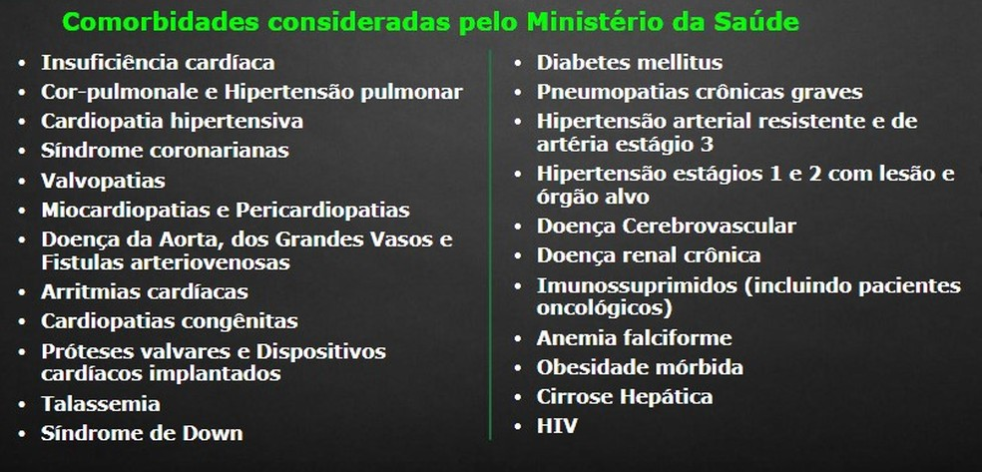
Lista de comorbidades para crianças que terão prioridade de vacinação — Foto: Divulgação/Governo de SP
Para a comprovação da comorbidade, deve ser apresentado exames, receitas, relatório médico ou prescrição médica - também deve ser entregue uma cópia. Os documentos devem estar assinados pelo médico.
Além disso, é necessário apresentar CPF e comprovante de residência em Colina no nome do pai, mãe ou responsável legal.
Outro documento obrigatório é a carteira de vacinação de rotina, para a verificação do intervalo de vacina de 14 dias, que é o prazo mínimo necessário entre qualquer vacina de rotina e a vacina contra a Covid-19.

Declaração de comorbidade no site da prefeitura portal transparência.

